Styrelsen publicerar ett nyhetsbrev där vi går igenom vad som hänt i klubben under den senaste tiden.
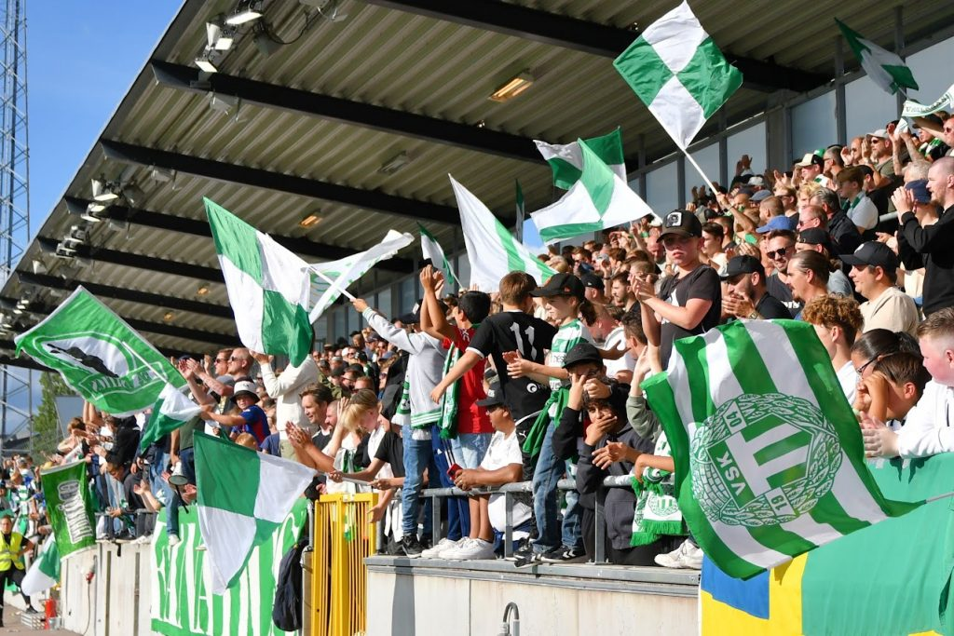
Det är sensommar eller tidig höst om man så vill och även om det varit en regnigt sista tiden så skiner solen just nu över Västerås och Grönvitt. VSK Fotbolls herrar ligger på en direktuppflyttningsplats till Allsvenskan och även damerna ligger i toppen av sin division två-serie. Våra pojkakademilag har alla haft en tuff vårsäsong i svåra serier men även om resultaten inte alltid gått med oss, så har prestationerna i många matcher varit väldig bra. Sommarens stora bedrift var nog ändå att vårt F16-lag spelade hem ett brons i Gothia Cup utan att släppa in ett mål fram till semifinalen.
Som tidigare kommunicerats lägger vi i Västerås SK FK:s styrelse ner ett stort arbete på att få kontroll på föreningens inkomster och utgifter, med ambitionen att skapa en förening med en ekonomi i balans, samtidigt som våra lag ska erbjuds de bästa förutsättningarna för att utvecklas rent sportsligt.
Fokus under våren har därför varit att fortsätta att arbete hårt och metodiskt med att bygga en förening som är hållbar i alla delar. Det är mycket som går framåt och vi är fulla av tillförsikt att vi ska nå ställda mål, men vi är också ödmjuka inför att det fortfarande är mycket hårt jobb som ligger framför oss.
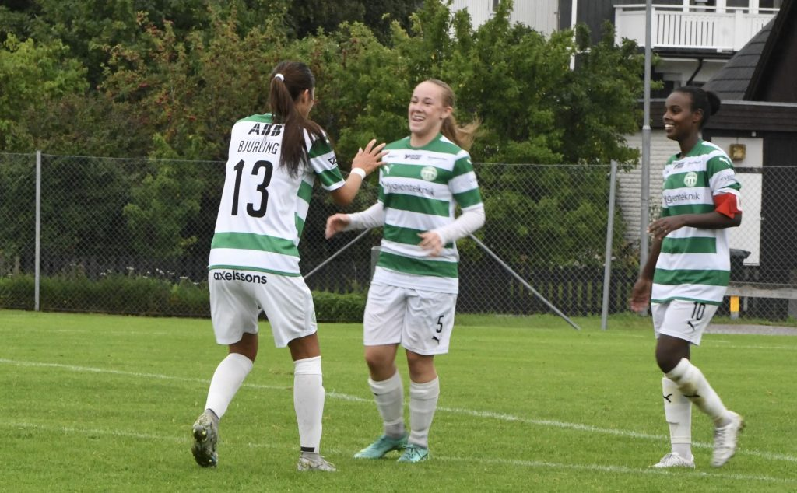
Ny klubbchef
Den kanske enskilt viktigaste pusselbiten på den resa vi har framför oss är att styrelsen under slutet av våren beslutade att tillsätta en ny klubbchef efter det att Stefan Brandberg har slutat som tf klubbchef under tidig sommar.
Vi är därför glada att kunna presentera Patrik Lundstedt som ny klubbchef . Patrik uppfyller i alla delar den profil som styrelsen sökte efter i den annons som gick ut i början av sommaren. Han är en sann föreningsmänniska men har genom sin karriär i näringslivet också visat att han är en lika klok och inkluderande ledare som skicklig säljare.
Vi i styrelsen är helt övertygade om att Patrik är rätt person för att operationalisera den treårsplan som styrelsen har tagit fram och att leda utvecklingen av föreningen mot de mål vi vill nå som klubb.
Varmt välkommen till VSK Fotboll Patrik Lundstedt!
Ekonomi i balans
Vi är naturligtvis stolta och glada att vi på herrlagets matcher efter två tredjedelar av säsongen har mer än fördubblat antalet åskådare jämfört med i fjol. Trenden som startade redan förra året med en generationsväxling på läktaren verkar hålla i sig. Massor av nya unga supportrar har hittat till Hitachi Energy Arena, som vår hemmaborg numera heter.
Fler besökare betyder naturligtvis ökade intäkter via fler sålda biljetter och en ökad försäljning på arenan. Lika viktigt är dock att Unibet från och med i år fördelar pengar utifrån antalet åskådare samt ökningen av antalet åskådare från förra året.
På längre sikt betyder också fler åskådare på våra hemmamatcher att företagen i Västerås ser det stora intresse som finns för klubben och vill vara med på vår resa uppåt i seriesystemet för våra representationslag.
Det går inte att blunda för att intresset att se VSK spela på plats på Hitachi Energy Arena är helt centralt för att vi som förening ska nå en ekonomi i balans. Trots det ekonomisk ansträngda läget i samhället så har vi under våren också märkt av ett ökat intresse för att vara med och sponsra VSK Fotboll. Detta är naturligtvis mycket glädjande men vi är ännu inte framme vid våra budgeterade säljmål för i år, utan behöver fortsätta att sluta avtal med befintliga såväl som nya partners under resten av året.
Vi är övertygade om att VSK Fotboll måste sälja året runt och vi upplever att den produkt vi har att sälja är starkare än på väldigt länge. Det märker vi inte minst av i arbetet med att sälja in den Grönvita Superhelgen där vi erbjuder våra besökare fritt inträde till herr- och dammatchen 2-3 september.

Sportslig utveckling (dam och herr)
VSK Fotboll har en uttalad ambition att satsa på unga spelare, såväl från de egna leden som från andra föreningar i Mälardalen. Att utveckla och ge unga spelare chansen är en direkt förutsättning för en förening som VSK Fotboll att kunna ge representationslagen chansen att avancera i seriesystemen, utan att behöva ge sig in i en kapprustning och köpa in ”färdiga” spelare utifrån. Det är glädjande att vi i såväl dam- som herrlaget under vårsäsongen fått se att ett stort antal unga spelare givits och tagit chansen att representera klubben på en hög och utmanande nivå.
En nyckel för att detta ska vara möjligt är så klart att vi har skickliga ledare i alla led av föreningen. Skicklighet är en sida av myntet, den andra är kontinuitet. Glädjande är därför att vår manager och huvudtränare för herrlaget nyligen blev framröstad som månadens tränare i Superettan, framröstad av spelare, tränare och sportjournalister. I klubbmedia valde Kalle själv ödmjukt att lyfta fram hela tränarteamet. Även vår målvakt Anton Fagerström fick ta emot priset som månadens spelare. Ett välförtjänt och stort grattis till både Kalle och Anton!
Arbetet med att skapa långsiktighet på ledarsidan i herrlaget är i full gång. Nu under sommaren har vi kunnat förlänga kontraktet med vår assisterande tränare Johannes Peterson som är specialiserad på målvakter, i herrlaget och i akademin. Med Johannes ombord ytterligare 3,5 år har vi inte bara en av Sveriges bästa målvaktstränare i klubben, utan vi har säkrat en nyckelfunktion i den framgångsrika ledarstaben.
Lika viktigt är det att ha kontinuitet på spelarsidan. Herrlaget har en stor andel spelare under kontrakt även över 2024 och vi har under sommaren förlängt med vår lagkapten, trotjänare och kulturbärare Simon Johannson ytterligare ett år. Från styrelsens sida kan vi bara applådera denna kontraktsförlängning.
Hygienteknik möjliggjorde under sommaren också att vi kunde stärka upp anfallet genom att värva Ibrahim Diabate, som i den tuffa bortamatchen mot Skövde fick starta sin första match och tackade genom att elegant pricka in 2-0 till VSK.
Styrelsen vill än en gång rikta ett stort tack till Stefan Johansson på Hygienteknik för att ge oss denna möjlighet. Nyligen värvade klubben en ersättare till skadade Pedro Ribeiro, genom att ta in den franske mittfältaren Aly Coulibaly, som under de senaste åren har spelat i spanska tredjedivisionen, samt Philipp Strompf, som tidigare spelat i Eintracht Braunschweig i tyska andradivisionen.
På damsidan har VSK, som just nu huserar på tredje plats i Div 2, siktet inställt på avancemang. Laget har kvar stommen från uppstarten 2020 och fyller kontinuerligt på med unga talangfulla tjejer från de egna leden och klubbarna i Västerås.
För att långsiktigt kunna vara en elitklubb på damsidan behöver hela dam- och flicksektionen fortsätta utvecklas. VSK har många unga talangfulla spelare, vilket inte minst märkts genom ett flertal tjejer som tagit plats i ungdomslandslagen de senaste åren. VSK är och vill vara klubben i stan där unga talanger får leva och förverkliga sina drömmar att utvecklas till elitspelare. Nästa steg i detta är att skapa en akademi för tjejer, likt den som bedrivs på pojksidan.
VSK jobbar målmedvetet mot att ha ett elitlag på damsidan där spelarna ska ges bästa möjliga förutsättningar för att satsa vidare och ta nästa steg, personligen och tillsammans med VSK. Det finns, precis som för herrlaget, ett stort intresse för att följa damlaget. Derbyt mot Gideonsberg i juni lockade nära 500 åskådare till Hitachi Energy Arena vilket är mer än många matcher i damallsvenskan. Förutsättningar finns således för att kunna bygga en hållbar och långsiktig elitförening även för våra tjejer i Västerås.
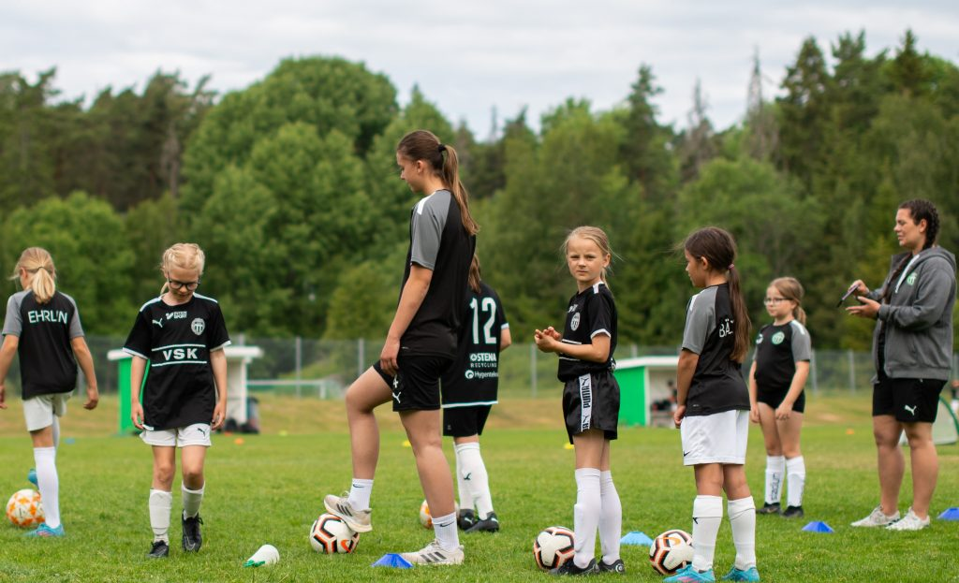
Ungdom och akademi
På ungdomssidan har vi påbörjat ett samarbete med Bäckby United för att öka vår närvaro på Skälby/Bäckby. Under juni månad har föreningarna gemensamt startat upp UEFA Disney Playmaker för att få fler unga tjejer i åldersgruppen 5–7 år att hitta kärleken till fotbollen. Ett annat syfte med projektet är att fortbilda tjejer i 15–18 årsåldern i lärometodik och att bli förebilder för de yngre. Vi tittar hela tiden på vad vi kan göra för att ta vårt sociala ansvar på Skälby och Bäckby och vi är säkra på att det finns massor av saker vi kan göra tillsammans med andra föreningar, organisationer och företag men också med Västerås Stad.
VSK Slussen som bjuder in till spontanfotboll hos de som inte spelar i ett lag har varit aktiv under sommaren. Vi har haft mellan 20–30 barn på plats vid dessa tillfällen. Med samma syfte om att skapa arenor för spontanfotboll har vi även gått in och stöttat Bäckby Fritidsgård.
Som beskrevs redan i ingressen har våra pojkakademilag haft en tuff vårsäsong i sina respektive Allsvenska serier. Även om resultaten inte alltid är det centrala utan att utveckla individer, är det fortfarande så att de Allsvenska serierna erbjuder den bästa miljön att kunna utvecklas som fotbollsspelare. Vi i styrelsen hoppas att vi under hösten kan lyckas knipa så många poäng som möjligt för att kunna vara kvar i serierna. För att detta ska vara möjligt så kommer vi från styrelsen att på olika sätt gå in och stötta akademiorganisationen.
För att hantera den mer långsiktiga utvecklingen av akademin gick klubben för en tid sedan ut med en annons där vi söker en ny akademichef.
Sociala hållbarhetsprojekt
Förutom VSK Slussen och UEFA Disney Playmaker som nämnts ovan så jobbar föreningen vidare med att skapa en inkluderande miljö i samhället i enlighet med våra värdeord Glädje – Ansvar – Gemenskap. Under våren har vi fortsatt med att besöka grundskolor tillsammans med spelare från representationslagen. Detta märker vi är en uppskattad aktivitet, inte minst genom att spelarna från representationslagen blir tydliga förebilder, både på och utanför plan. Vi kommer naturligtvis fortsätta med denna aktivitet under höstterminen.
Spelare från representationslagen har också besökt flera fritidsgårdar och har deltagit på Mimers parklek och fotbollsturnering. Vi har vidare under våren också erbjudit fotbollslekis till de riktigt unga barnen. Detta är något som vi ämnar utveckla ytterligare under hösten.
Alla känner vid det här laget till att VSK Fotboll har ett unikt ungdomskort, som möjliggör att alla barn och ungdomar i Västerås upp till 18 år kan gå gratis på representationslagens matcher. Vid seriefinalen mot Utsiktens BK bjöd vi också in lag från hela länet att gemensamt komma och titta på matchen.
Lika mycket som vi värnar om de yngre åldrarna – framtiden – så värnar VSK Fotboll också om de som kanske har haft sin absoluta topp på fotbollsplanen innan 1900-talets slut. Det är därför mycket glädjande att VSK Fotboll under hösten kommer att återstarta satsningen på Gåfotboll. Lika viktigt som att spela fotboll är att umgås och träffa nya och gamla vänner, så vid varje tillfälle kommer en gemensam fika stå på programmet. I och med att Kalle Karlsson blev utsedd till månadens tränare fick han 10 000 kr att skänka till ett samhällsengagemang och Kalle valde denna gång att skänka pengarna till VSK Fotbolls återuppstartade Gåfotboll.
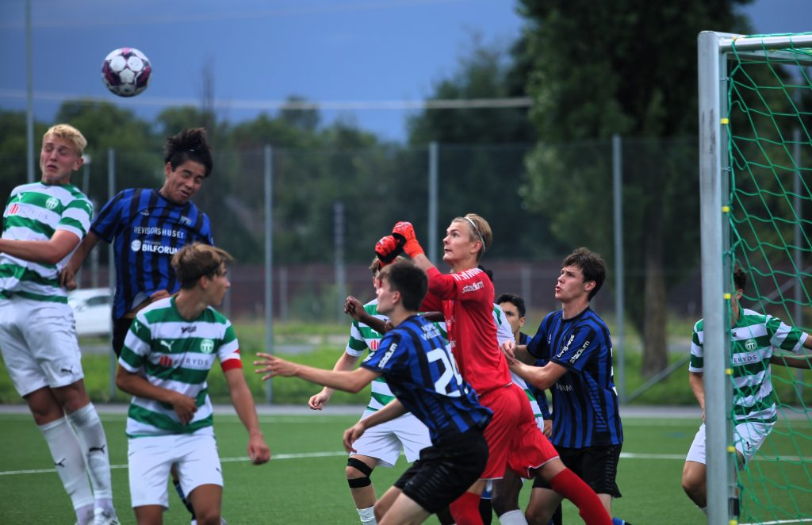
Arenautveckling
Vad gäller arenautveckling är det en fråga som är högaktuell oavsett serietillhörighet och som vi jobbat på sedan förra sommaren. Även om såväl resultat som prestation så långt pekar mot en bra placering i Superettan 2023, så är det alldeles för tidigt att prata om avancemang uppåt i seriesystemet för herrlaget. Styrelsen måste likväl ha detta som en arbetshypotes och planera för flera olika tänkbara scenarier.
Styrelsen fattade således ett beslut om att utse den mångårige VSK-vännen och fd VSK-spelaren Christer Lundström till projektledare för arbetet med att analysera vad föreningen måste, bör och kan göra för att vara en elitfotbollsförening på nästa nivå, inte minst med fokus på arenautveckling.
Christer har under sommaren besök andra föreningar som relativt nyligen har tagit detta steg, noggrant läst igenom policydokument från SEF och SvFF och haft kontakter med olika aktörer som är helt centrala för att genomföra både nödvändiga och tänkbara förändringar på arenan. VSK Fotboll har nu en “Arenagrupp” som under Christers ledning aktivt jobbar med frågan och som frekvent kommer att rapportera till styrelsen. Som ett led i arenagruppens arbete kunde vi inför matchen mot Helsingborg utöka arenans kapacitet på stålats med 400 personer genom att minska säkerhetszonen mellan hemma- och bortastå.
Från VSK Fotbolls styrelse vill vi redan nu passa på att rikta ett stort tack till Christer för hans viktiga arbete!
Med denna uppdatering av läget i klubben vill vi önska alla Grönvita därute en fin höst och med förhoppning om många sköna segrar på fotbollsplanen för våra lag.
//Styrelsen VSK Fotboll

